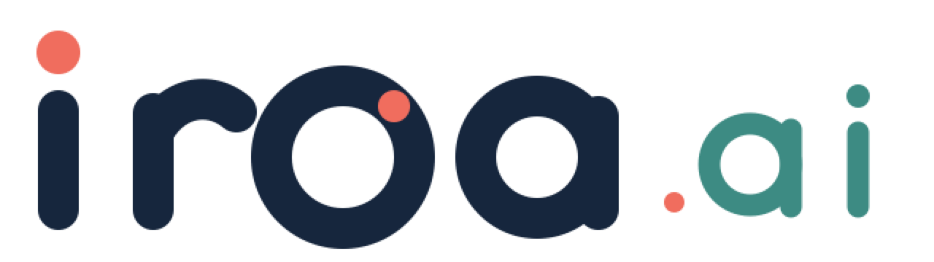
일상을 이롭게. 필요한 일을 끝까지.
Brand Identity Guide

Independent review draft · v0.9 · 2026-08-15 · Republic of Korea first

1. 브랜드 핵심

브랜드명
- 공식 브랜드: IROA.AI
- 기본 워드마크: iroa.ai
- 한국어 발음: 이로아
- 기술적 의미: Inclusive Real-world Orchestration Agent
IROA는 설명만 제공하는 AI가 아니라 노인과 장애인의 선택을 존중하며 예약, 주문, 이동, 결제, 병원·복지 연계 같은 생활 과업을 끝까지 수행하도록 돕는 Agent를 의미한다.

브랜드 약속
IROA 일상을 이롭게.

핵심 메시지
IROA 곁에서 함께, 필요한 일을 끝까지.

영문 메시지
IROA Real Life, Made Easier.

2. 브랜드 성격
성격 | 표현 방법
따뜻함 | 아이보리 배경, 코랄 행동점, 실제 생활 사진
신뢰 | 네이비 본문, 단정한 정보 구조, 명확한 책임 경계
주도성 | 사용자가 선택·확인·취소하는 장면과 문구
포용성 | 장애 특성을 고정된 유형이 아니라 개인별 선호로 다룸
실행력 | “추천”보다 “완료”, 기능보다 결과를 먼저 설명

IROA는 유아적 캐릭터, 과장된 미래주의, 암호화폐 시각 언어, 의료기관처럼 차가운 표현을 피한다.

3. 로고 시스템

IROA.AI 기본 워드마크

IROA.AI 열린 고리 심볼

기본 워드마크
iroa.ai 소문자 워드마크를 모든 공식 커뮤니케이션의 기본으로 사용한다. 짙은 네이비는 신뢰할 수 있는 실행 기반을, 청록색 .ai는 사람을 지원하는 기술 계층을 의미한다.
o 위의 코랄색 행동점은 요청이 실제 행동으로 이어지는 순간을 뜻한다. 별도 심볼의 열린 고리는 사용자를 둘러싸되 가두지 않는 Agent·Node 네트워크다.

변형
- 기본형: 밝은 배경용 네이비·코랄·청록 조합
- 역상형: IROA Navy 배경 위 흰색·코랄·밝은 청록
- 단색형: 흑백 인쇄, 각인, 작은 영수증용
- 심볼형: 앱 아이콘, 워치, 키오스크 상태표시, Node 인증 마크용

보호 공간
로고 주변에는 최소한 심볼 내부 구멍 지름의 50%에 해당하는 여백을 둔다. 다른 텍스트, 사진의 얼굴, 테두리 또는 버튼이 보호 공간에 들어오지 않게 한다.

최소 크기
- 디지털 워드마크: 가로 120 px 이상
- 인쇄 워드마크: 가로 32 mm 이상
- 디지털 심볼: 32 px 이상
- 인쇄 심볼: 8 mm 이상
32 px 심볼에서는 추가 문구나 테두리를 결합하지 않는다.

4. 컬러
이름 | HEX | 용도
IROA Navy | #16263D | 주요 제목, 본문, 어두운 배경, 신뢰 계층
IROA Coral | #F06D5E | 행동점, 큰 강조, 승인·진행의 따뜻한 신호
IROA Ivory | #F7F3EA | 문서와 화면의 편안한 기본 배경
IROA Teal | #3D8B83 | 안전, 건강·지역사회, 보조 강조
IROA Light Teal | #83CDC4 | 어두운 배경의 보조 강조
Ink | #19222E | 긴 본문과 표의 글자
White | #FFFFFF | 역상 글자와 깨끗한 정보 면

접근성을 위해 긴 본문은 Ivory 위 Ink 또는 White 위 Navy를 사용한다. Coral 위 작은 흰색 글자는 사용하지 않는다. 색상만으로 상태를 구분하지 않고 글자·아이콘·모양을 함께 사용한다.

5. 서체
- 한국어: Noto Sans KR Medium / Bold
- 영문과 숫자: Inter 또는 Noto Sans
- 일반 문서 본문: 10.5–11.5 pt
- 접근성 강조판 본문: 13–16 pt
- 본문 행간: 글자 크기의 1.45–1.65배
얇은 글꼴, 압축된 자간, 전부 대문자인 긴 제목, 9 pt 미만의 표 본문을 피한다.

6. 언어와 문장

권장
- “무엇을 도와드릴까요?”
- “예약 내용을 확인한 뒤 확정할게요.”
- “이 작업에는 결제가 필요합니다. 승인하시겠어요?”
- “자동 실행을 멈추고 직원을 연결할게요.”
- “사용자가 선택한 방식으로 다시 설명합니다.”

금지
- “노약자도 쉽게”
- “장애를 극복하는 AI”
- “완전 자동 결제”
- “고독사를 방지합니다”
- “의료 진단을 대신합니다”
- “수익이 보장되는 Node”
서비스의 가능성과 현재 구현 상태를 구분하고, 계획·실증·운영·제휴·규제 승인을 같은 의미로 사용하지 않는다.

7. 사진
사진은 사용자의 주도적인 행동과 사람 사이의 연결을 보여준다. 휠체어, 워치, 키오스크, 로봇이 등장하더라도 기기보다 사람의 선택과 표정이 중심이어야 한다.

사용한다
- 일상에서 기술을 자연스럽게 사용하는 노인과 장애인
- 주문·결제·예약의 결과가 보이는 장면
- 가족, 자원봉사자, 상점주와 함께 문제를 해결하는 장면
- 안부 대화와 지역사회 연결
- Node와 로봇을 실제 제품이 아닌 기술 개념으로 명확히 표시한 장면

사용하지 않는다
- 침대, 환자복, 눈물, 어두운 방으로 취약성만 강조한 장면
- 얼굴 스캔, 감시 화면, 과도한 생체정보 그래픽
- 특정 회사 로고가 제휴처럼 보이는 장면
- AI가 사람을 대신해 모든 결정을 내리는 장면
- 사진 속 인물이 IROA를 지지한다고 암시하는 문구
사진 출처와 대체 텍스트는 사진 출처 목록에서 관리한다.

8. 제품 이름
- IROA Agent: 생활 과업을 계획하고 완료하는 핵심 Agent
- IROA Mobile: 선택적 개인 접점
- IROA Watch: 요청·확인·안전 신호 인터페이스
- IROA Node: 격리된 장시간·고성능 실행 인프라
- IROA Kiosk: 현장에서 주문·예약·결제를 지원하는 Agentic Node
- IROA Companion: 대화·루틴·안부 확인을 제공하는 반려 친구
- IROA Robot: 물리적 도움으로 확장하는 단계적 연구 제품
- IROA Network: 사용자, 도움 제공자, 기관, Node 운영자의 신뢰·보상 계층

9. 금지 사용
- 로고 비율을 늘이거나 눌러 변형하지 않는다.
- 워드마크의 글자 간격 또는 행동점 위치를 임의로 바꾸지 않는다.
- 사진이나 복잡한 무늬 위에 대비 확보 없이 로고를 올리지 않는다.
- 그림자, 광택, 3D 효과, 금속 질감을 추가하지 않는다.
- 코인, 육각형 블록체인, 뇌, 로봇 얼굴을 로고에 결합하지 않는다.
- Pexels 사진을 로고나 상표의 일부로 사용하지 않는다.
- 삼성, 병원, 정부기관, 결제사가 공식 파트너인 것처럼 로고를 나란히 배치하지 않는다.

10. 법적 상태
iroa.ai 도메인 사용과 상표 사용 가능성은 별개의 문제다. 이 가이드는 작업용 브랜드 기준이며, 한국 및 목표 국가에서의 상표 선행조사와 법률 검토를 완료하기 전에는 등록 완료 또는 독점권 확보를 주장하지 않는다.
버전: 0.9 / 2026-08-15

